Y le acusan de "comunista"

Del "yo" al "nosotros" del papa Francisco
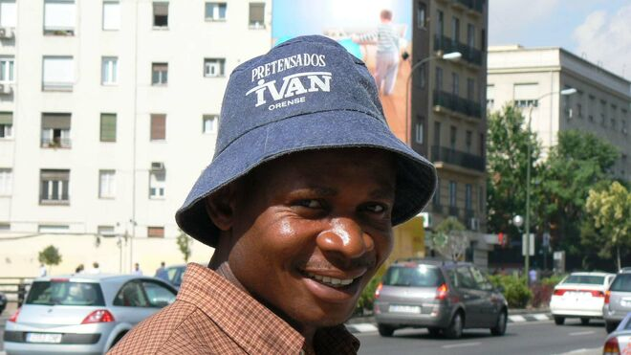
Del "yo" al "nosotros" del papa Francisco

Me tropecé contigo en cualquier calle, enfrente de unos grandes almacenes, uno de esos templos heladores del consumo, de los que suele uno salir con las pupilas abotargadas de luces y colores, y me ofreciste un ejemplar de “La farola”. Y por un vil euro me regalaste con una sonrisa, que no se puede pagar con todo el oro del mundo.

“En realidad, todos estamos en la misma barca y estamos llamados a comprometernos para que no haya más muros que nos separen, que no haya más otros, sino solo un nosotros, grande como toda la humanidad. Por eso, aprovecho la ocasión para hacer un doble llamamiento a caminar juntos hacia un nosotros cada vez más grande, dirigiéndome ante todo a los fieles católicos y luego a todos los hombres y mujeres del mundo”.

¡Y a Francisco se le acusa de “comunista” o de “ciudadano Bergoglio”, como lo llama la ultraderecha “tan católica”!

06.02.2022 | Pedro Miguel Lamet
Me tropecé contigo en cualquier calle, enfrente de unos grandes almacenes, uno de esos templos heladores del consumo, de los que suele uno salir con las pupilas abotargadas de luces y colores, y me ofreciste un ejemplar de “La farola”. Y por un vil euro me regalaste con una sonrisa, que no se puede pagar con todo el oro del mundo.
En tu mirada se reflejaba una aldea perdida del África subsahariana, el bohío de tu familia con niños de vientre abultado en la puerta, desiertos, montañas, ríos, hambre, miles de kilómetros, la patera que arrojó al mar a algunos compañeros de infortunio y lo de siempre: el rechazo al diferente, la soledad del marginado, la Europa prometida para la que solamente eres un intruso molesto para esta sociedad del bienestar.
Y me vino a la mente otra sonrisa, la del papa Francisco:
“En realidad, todos estamos en la misma barca y estamos llamados a comprometernos para que no haya más muros que nos separen, que no haya más otros, sino solo un nosotros, grande como toda la humanidad. Por eso, aprovecho la ocasión para hacer un doble llamamiento a caminar juntos hacia un nosotros cada vez más grande, dirigiéndome ante todo a los fieles católicos y luego a todos los hombres y mujeres del mundo”.
Ni las naciones, ni los políticos, ni la sociedad escuchan tal llamamiento, porque esta es la sociedad del “yo”, del “ande yo caliente” en cuotas de poder, placer, vacunas, pasaportes y seguridad. ¡Y a Francisco se le acusa de “comunista” o de “ciudadano Bergoglio”, como lo llama la ultraderecha “tan católica”! ¿Por ser el buen samaritano de nuestro tiempo, por ser “el papa de los emigrantes”? “En verdad os digo que cuanto hicisteis a unos de estos hermanos míos más pequeños, a mí me lo hicisteis». (Mt, 25, 31-469).
Del “yo” ridículo al “nosotros” universal.
www.religiondigital.org/pedro_miguel_lamet/papaFrancisco_72421427847.html?utm

